**JORDANE QUINCY**

Étudiant en Master 1 TNSI

**Université** de Valenciennes

Année scolaire 2015/2016

**Rapport d’alternance**

**Entreprises :** OPEN & DECATHLON

**Tuteur Entreprise :** M. Luc SCHRUFF

**Tuteur Universitaire :** M. Mikael DESERTOT



Sommaire

Remerciements 3

Introduction 4

Présentation des entreprises 5

Présentation du projet 6

Les personnes clefs 7

Environnement techniques 8

Général 8

GWT 8

Framework v4 8

Serveur 8

Oracle 8

Infrastructure 8

Environnements 9

Impressions 9

Le projet 10

Qualité 10

Déplacements 11

Urgence 11

Factures 11

Évolutions à venir 12

Conclusion 13

Annexe 1 14

Annexe 2 15

Note 16

# Remerciements

Je tiens tout d’abord à remercier Mr Mikael Desertot, enseignant chercheur à l’université de Valenciennes et du Hainaut-Cambrésis, pour son excellent suivi en tant que tuteur universitaire durant cette première année de master.



Je souhaite ensuite remercier mon tuteur entreprise, Mr Luc Schruff, qui continue de me fournir de précieux conseils à chaque visite et qui me permet de mieux vivre les valeurs d’Open.



Je remercie également Décathlon et ses responsables pour m’avoir permis d’effectuer cette mission et pour la confiance qu’ils m’ont accordés.

Enfin un grand merci aux équipes des projets Twist et Shipperbox pour leurs convivialités et plus particulièrement à Baptiste, François et Kévin.



# Introduction

Le Master TNSI peut être effectué en alternance ce qui permet d'une part de mettre en application les connaissances théoriques et d'autres part d'avoir un lien fort avec le monde du travail.

Grâce au Groupe OPEN, un des Leader français des services informatique, j'ai eu la chance de reprendre les études afin d'élargir mes compétences tout en continuant ma prestation chez notre client Décathlon.

Dans un premier temps nous présenterons le Groupe Open ainsi que l'entreprise Décathlon puis nous détaillerons ma mission chez ce client et enfin nous dresserons les enseignements de cette année sur le plan professionnel.

# Présentation des entreprises

* Groupe Open

Le Groupe Open est une des premières ESN[1] de France, elle prend racine en 1989 et se développe au point d'entrer en bourse en 1998.

L'audace est une des valeurs d'Open et avec la fusion des SSII Teamlog et Sylis, l'entreprise prends véritablement son envol.

Notre Groupe, résolument tournée vers l'international avec une présence en France, Belgique, Luxembourg et Pays-Bas, partage sa passion avec plus de 3 500 collaborateurs.

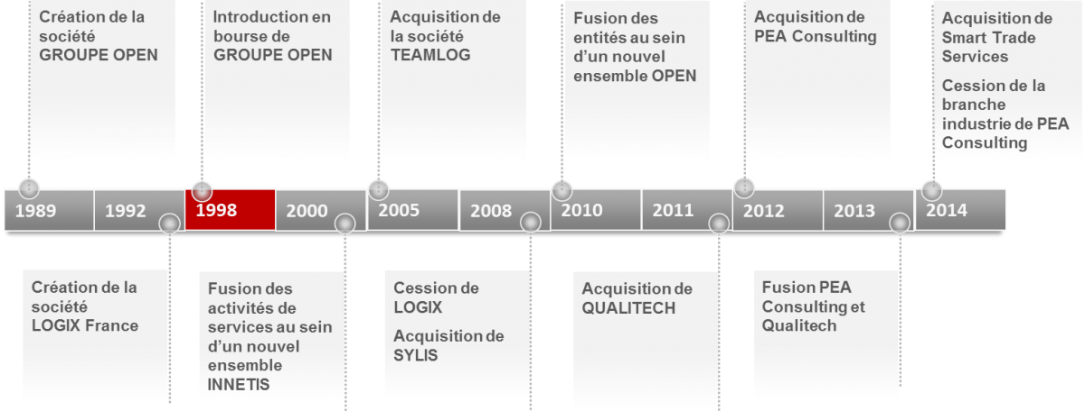

* Décathlon

Décathlon est une entreprise française de distribution d’articles de sport.

En Juillet 1976, Michel Leclercq a ouvert le premier magasin en libre-service spécialisé dans les produits sportifs à Englos (Nord de la France), son concept est d'offrir à tout le monde (débutant, amateur ou professionnel) la possibilité d'acheter des produits de sport attrayant et à un prix raisonnable.

Par conséquent son fondateur voulu gérer l'ensemble de la chaîne à partir de la production jusqu’au client, c’est à dire, de concevoir, fabriquer et vendre ses produits grâce aux magasins Décathlon.

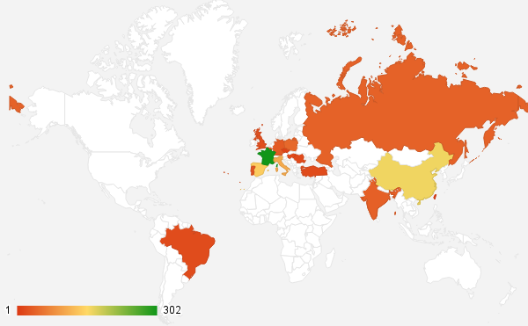Décathlon compte maintenant plus de 70 000 employés et plus de 1 000 magasins répartis dans 29 pays.

# Présentation du projet

Twist est le nom de l'application utilisée par la partie e-commerce des entrepôts de décathlon sur laquelle je travaille.

Cet outil fait partie d'une chaine logicielle permettant la gestion des commandes internet de l'enseigne.

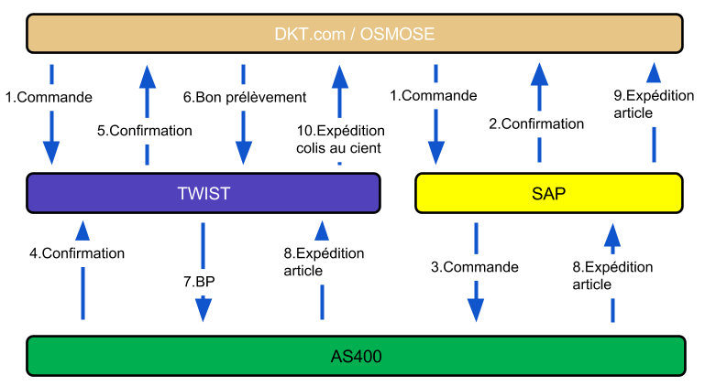

Son action s'étends de la prise en charge des magnums[2] en provenance du prélèvement[3] des articles en entrepôts à l'expédition aux transporteurs.

Pour ce faire nous nous appuyons sur plusieurs processus dont les principaux sont :

* La réception : Lorsqu'un article vient a manquer dans un entrepôt CAR[4], celui ci est commandé sur un entrepôt CAC[5]. Une fois arrivé à destination, le terrain[6] scan un code barre pour confirmer sa bonne réception.
* Le tri/colisage : Les articles sont stockés par secteurs[7] dans l'entrepôt donc si des commandes contiennent des articles de différents secteurs, il faut que ce prélèvement soit trié pour dispatcher les articles par commande.

L'entrepôt peut décider de prélever l'ensemble des articles d'une commande, l'étape de tri n'est plus nécessaire dans ce cas.

Une fois les articles regroupés par commande, il faut les mettre dans un emballage adéquat (carton ou sachet) avec la facture et générer une étiquette transporteur.

* L'expédition : Une fois l'étape de colisage terminée, les colis client sont acheminés dans la zone d'expédition où ils peuvent être associés sur une UAT[8] ou directement à une expédition[9], via le scan du code barre présent sur l'étiquette transporteur.

Twist est un projet née en 2010 et avec plus de 50 développeurs différents, le code source est victime du syndrome du plat de spaghettis[10] c'est pourquoi j'ai émis l'idée d'un refactoring[11] du cœur du système : le colisage.

Depuis 2013, j'ai mis en évidence les gains qui pouvait être retirés d'un remaniement en profondeur de ce processus dont les principaux sont :

* gain de performance
* diminution des bugs
* évolutions facilitées

Le sujet fut abordées plusieurs fois mais il ne pouvait être réalisé par manque de moyens financier et humain.

L'arrivée d'une nouvelle recrue en provenance d'un des leaders du commerce électronique aller changer la donne.

Ayant côtoyé une autre méthodologie de colisage lors de son précédent travail et ayant apprécié l'efficacité de travail des magasiniers, il souhaitait la mettre en œuvre pour Décathlon.

Il chiffra le retour sur investissement ce qui permis de débloquer les moyens afin de lancer les développements de refonte du colisage, le projet est alors nommée : projet **Packman**.

## PackmanLogo.png

## Les personnes clefs

À l'origine du projet Éric G. est le responsable fonctionnel, c'est lui qui écrit le cahier des charges fonctionnels et qui prends en charge une partie des tests.

La responsable technique, Caroline L., écrit le cahier des charges technique et suis l'avancement du projet.

L'équipe de développement est composé d'Antoine E. et moi-même.

# Environnement techniques

## Général

Twist suit le modèle MVC[12] et est construit à l'aide du Framework[13] v4, qui est un Framework interne de Décathlon lui même basé sur le Framework Spring[14].

GWT s'occupe de la partie Vue tandis que le reste de l'application est en J2E.

## GWT

GWT est une boite à outils développé par Google afin de facilité les développements de site utilisant la technologie Ajax[15] en apportant au JavaScript les outils de développements et de débogage de Java, en minimisant les écarts entres navigateurs et en facilitant la gestion des appels asynchrones.

## Framework v4

Ce Framework interne tente de poser de bonnes bases du développements via l'utilisation de Maven[16] et de Spring.

Il prends en charge une partie de la gestion des droits des utilisateurs, offre un tableau de bord, permet une gestion facilitée des paramètres et de l’accès aux données.

## Serveur

Notre application étant utilisée dans 10 pays (pour un total de 24 entrepôts), elle est considérée comme critique d'où la nécessitée d'avoir un load balancing[17].

Le premier avantage est d'augmenter la tolérance aux pannes et le second est de pouvoir mettre à jour l'application en minimisant l'impact sur le terrain.

A l'heure actuelle, les instances sont réparties sur 6 serveurs différents.

WebLogic est la solution retenue pour déployée nos ear.

## Oracle

Twist utilise le SGBDR[18] Oracle afin de répartir sur 3 serveurs l'ensemble de ses données.

L'utilisation d'hibernate[19] permet de s'affranchir des spécificités de cette base de données bien que pour certaines manipulations lourdes, les requêtes natives restes privilégiées.

Le framework v4 de Décathlon permet d'obtenir très rapidement des opérations CRUD[20] sur de nouvelles entités ce qui permet un gain de productivité important lors de la création de nouvelles tables.

## Infrastructure

Deux datacenters[21] indépendants et situés dans des localisations éloignées, mais dont l'emplacement reste secret pour des raisons évidentes de sécurité, héberge notre infrastructure, qui se trouve ainsi doublée.

Un DRP[22] est effectué plusieurs fois par an afin d'en valider le fonctionnement, la complétude et l'exactitude.

## Environnements

Nous avons à notre disposition deux environnements de Pré production (dont un réservé au projet Packman) et un de Production.

La gestion des environnements et plus généralement de l'infrastructure est déléguée à deux autres équipes : une en France et une en Chine.

Ce mode de fonctionnement permet d'avoir un support technique joignable 24H/24 par la personne en charge du support Twist le jour ou celle d'astreinte la nuit.

## Impressions

Twist est une application relativement gourmande en impressions, nous utilisons donc des serveurs d'impressions CUPS[23].

Il y a deux CUPS par instance afin que le second prenne immédiatement la relève en cas de défaillance du premier.

# Le projet

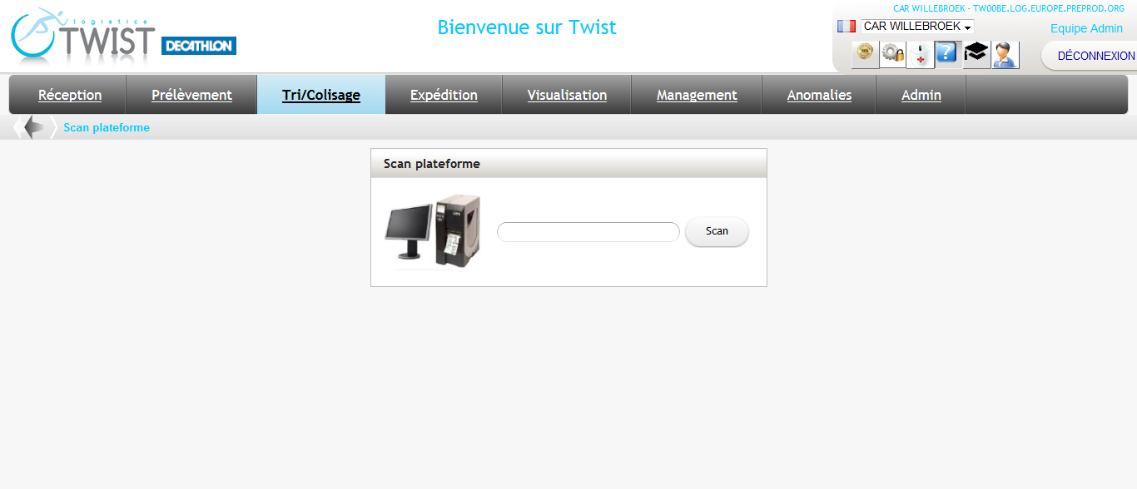

## Qualité

Avant ce projet, la qualité des commandes n'était pas toujours au rendez-vous et cela peut s'expliquer par le fait que les contrôles étaient réalisées physiquement et de manière ponctuelles après le colisage, c'est à dire qu'en bout de chaine, la personne ayant effectué l'emballage devait parfois rouvrir un carton afin de rescanner l'ensemble des articles pour en valider le contenu.

Cette manière de faire est contraignante pour les magasiniers et coûteuse pour l'entrepôt, que ça soit en temps ou en consommable car cette opération nécessite la réimpression d'une étiquette transporteur ainsi que du scotch et un nouveau carton.

Grâce à Packman, plus besoin d'éventré un carton destinée à l'expédition. Le sticker transporteur sera imprimé si et seulement si la commande est complète.

En plus d'avoir un effet direct sur la productivité des magasiniers et leur motivation, nous avons ajoutés un feu tricolore dans l'interface afin que l'état d'avancement d'un processus soit visualisable en direct :



le feu rouge indique que le système attend une action de l'utilisateur, le feu orange indique un changement et un feu vert signifiant la réussite du processus.

## Déplacements

Historiquement, le tri s’effectue dans un ensemble de racks[24] attenant à la plateforme, en partant du rack le plus en haut à gauche jusqu’à celui en bas à droite, sans autre forme de hiérarchisation ce qui à un grand nombre de déplacements, qui sont une perte de temps et d’énergie.

Avec Packman, le concept d’armoire fait son apparition. Une armoire contient un ensemble de racks et se lie à une plateforme. Cela n’a l’air de rien mais en introduisant ce concept, nous pouvons complètement séparer les processus de tri et de colisage qui étaient auparavant fortement couplé.

Fonctionnellement, un magasinier se connecte sur une plateforme puis scan un code barre en provenance du prélèvement, l’application détecte si un tri est nécessaire puis demande à l’utilisateur de placer une armoire en position A, puis si c’est insuffisant il devra placer une armoire en position B puis C.

Selon le nombre de commande à trier et le nombre d’articles par commande, notre algorithme va permettre de placer les commandes les plus volumineuses au plus près du magasinier (Cf. Annexe 2).

## Urgence

Avant Packman, le terrain n'avait pas d'informations par rapport à l'urgence des commandes donc parfois une commande devant être livrés deux jours plus tard pouvait être prête à partir avant une commande qui doit être remise au client dans la journée car il n'y avait pas d'ordre à suivre dans le colisage.

D'autre part, certains transporteurs ne font qu'une ramasse par jour alors que d'autres peuvent en faire plusieurs mais rien ne permettait de coliser au plus vite les commandes devant être chargés dans un camion arrivant prochainement.

Les clients se plaignaient du décalage entre la promesse faite sur le site et la date de livraison effective.

Afin d'améliorer l'expérience du consommateur, c'est le système qui indique maintenant combien de commandes sont urgentes et les plus prioritaires seront colisées en premières.

## Factures

Dans certains pays, il est obligatoire d'imprimer une ou des factures.

A l'heure actuelle, les factures sont éditées en même temps que le sticker transporteur mais cela ralenti considérablement le magasinier qui doit cassé son geste

en prenant d'abord l'étiquette puis attendre plusieurs secondes afin que l'imprimante laser atteigne la température nécessaire pour imprimer les factures d'une commande.

Pour des raisons légales, nous ne pouvons supprimer purement et simplement les factures et le temps de chauffe d'une imprimante laser n'étant pas améliorable de manière logicielle,

nous avons cherché comment optimiser ce point dans Packman.

Avec notre projet, les temps d'impressions sont à la fois réduits car les factures de toutes les commandes sont éditées en une fois donc nous n'avons qu'une seule phase de montée de température et ce temps est également complètement masqués pour l'utilisateur car les tâches d'impressions sont lancées dès le début du tri en parallèle des actions physiques réalisées.

## Évolutions à venir

Lors du colisage, choisir le carton le plus adéquat pour une commande est un exercice difficile et chronophage en cas d’erreur. Pour améliorer cet état de fait, nous allons fournir le type de carton à utiliser pour chaque commande.

Lorsque le système détecte qu’un article attendu n’a pas été scanné, nous affichons actuellement le code de l’article ainsi que sa description mais cette dernière étant parfois incomplète, le magasinier peut avoir du mal à retrouver dans son magnum cet article. Une photo de l’article sera ajoutée prochainement.

La chaine de production pose désormais des tag RFID[25] ce qui n’obligera plus les magasiniers à trouver l’étiquette de chaque article pour pouvoir scanner le code barre, un simple glissement sur une tablette RFID permet de récupérer le code article. Cette fonctionnalité est déjà disponible mais elle sera mis à jour afin de supporté la multi-détection, c'est-à-dire la reconnaissante de plusieurs articles en un seul passage.

# Conclusion

# Annexe 1

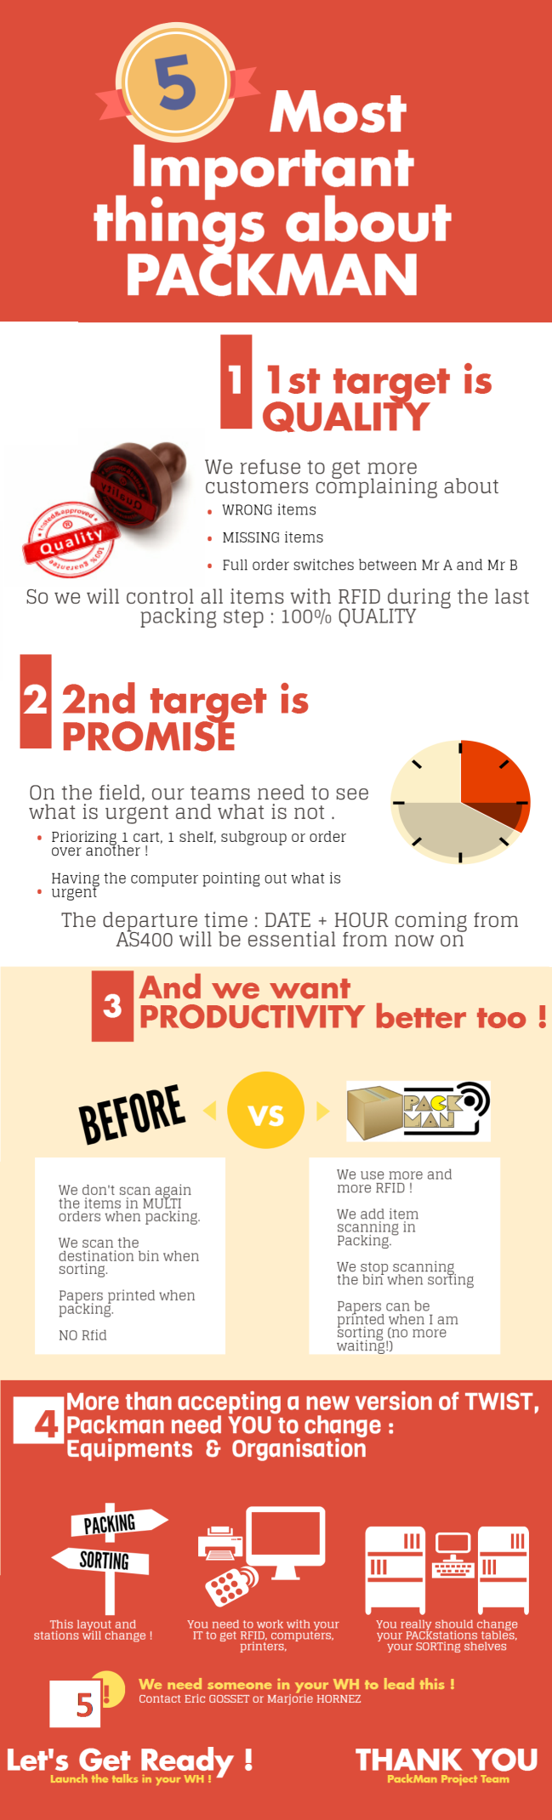

# Annexe 2

Assignation des racks de l’armoire A et de l’armoire B dans le cas où le nombre de commandes à traiter est supérieur au nombre de racks de A mais inférieur ou égal au nombre de racks de A + 2 colonnes de l’armoire B :

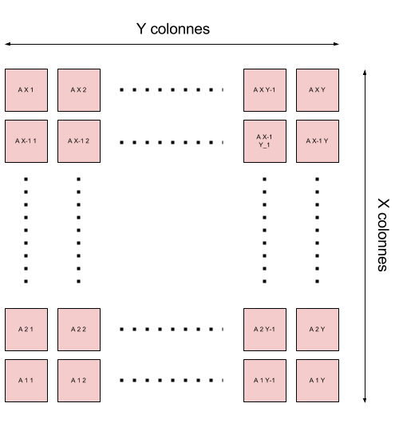La commande la plus volumineuse est assignée au rack du haut de la colonne de droite de l’armoire A, la seconde est assignée au second rack (en partant du haut) de cette colonne et ainsi de suite jusqu’au rack du bas de cette colonne. Ensuite c’est au tour de la colonne de gauche de l’armoire B d’être assignée de la même manière. Puis on remplit la seconde colonne de droite de l’armoire A puis la seconde de gauche de l’armoire B et enfin on remplit le reste des racks de A de haut en bas et de droite à gauche.

Armoire A

# AlgoRackArmoireB.png

Armoire B

# Note

1. ESN : Entreprise de Services du Numérique (anciennement connu sous le nom de SSII (Société de Services en Ingénierie Informatique))
2. Magnum : Réceptacle de grande taille contenant de nombreux articles.
3. Prélèvement : Action physique visant à aller chercher dans l’entrepôt un ou plusieurs articles en vue d’une étape de tri et/ou de colisage.
4. CAR : Entrepôt logistique de taille plus modeste qu’un CAC ayant vocation a réapprovisionner les magasins et envoyer les commandes e-commerce.
5. CAC : Entrepôt logistique de grande taille réapprovisionnant les CAR
6. Terrain : Le terrain est un terme utilisée ici pour désignée l’entrepôt et les activités qui lui sont associées.
7. Secteur : Sous division d’un entrepôt, un secteur stocke un type d’article (les volumineux, les standards, les vélos, etc.)
8. UAT : Une UAT est une palette qui regroupe un certain nombre de colis client, elle a un sticker qui permet de l’identifier de manière unique et donc d’ajouter tout son contenu à une expédition.
9. Expédition : Sous Twist, une expédition est le pendant informatique du contenu d’un camion d’un transporteur.
10. Syndrome du plat de spaghettis : « Un système informatique désordonné c'est comme une assiette de spaghettis: il suffit de tirer sur un fil d'un côté de l'assiette pour que l'enchevêtrement des fils provoque des mouvements jusqu'au côté opposé. »

    Penny Grubb et Armstrong A. Takang, Software maintenance: concepts and practice, World Scientific
11. Refactoring : Action visant à modifier une partie d’un code source afin de la rendre meilleure. Cette action n’a pas pour but d’ajouter une fonctionnalité ou de corriger un bug.
12. MVC : Le patron de conception Modèle-Vue-Contrôleur vise à séparer la présentation, des données et de la logique métiers.
13. Framework : Ensemble cohérent de composants informatique utilisé pour suivre un squelette type d’application.
14. Spring : Framework java dont une des caractéristiques phares est l’inversion de contrôle.
15. Ajax : L’ajax permet des échanges entre le client et le serveur dynamiquement à l’intérieur d’une même de page (par exemple suite à un click sur un bouton).
16. Maven : Apache Maven est un outil de gestion de build et de gestion de dépendances.
17. load balancing : Technique permettant de répartir la charge entre plusieurs serveurs. Elle est ici utilisée afin qu’un serveur prenne le relais si l’autre fait défaut.
18. SGBDR : Système de Gestion de Base de Données Relationnel
19. Hibernate : Logiciel permettant de facilement passer des objets dans une base de donnée relationnelle et inversement.
20. CRUD : Pour Create, Read, Update, Delete désigne les Operations basiques pour la persistance des données.
21. Datacenter : un centre de donnée est un lieu dans lequel est regroupés de nombreux composants d’un système d’information.
22. DRP : Disaster Recovery Plan ou plan de reprise d'activité permet de s’assurer qu’en cas de crash majeur, l’activité puisse continuer.
23. CUPS : Common Unix Printing System est un système d’impression modulaire, il est utilisée avec Twist en tant que gestionnaire pour les tâches d’impressions.
24. Rack : Un rack est une case d’une plateforme de tri/colisage ou d’une armoire. C’est à l’intérieur d’un rack que sont placés les articles d’une commande.
25. RFID : Le RFID est une technique permettant la récupération de données sans contact dans un périmètre restreint.